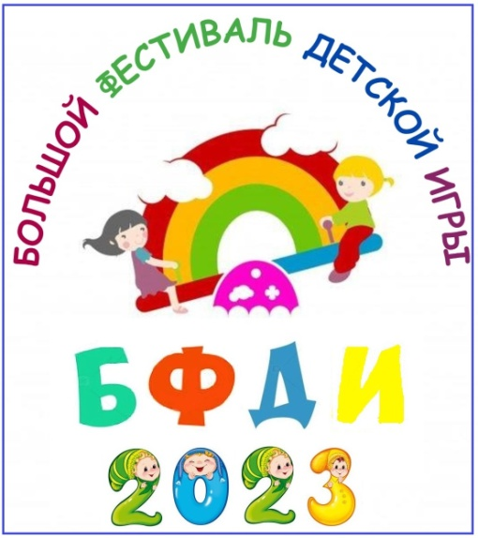

**ПРОГРАММА**

**Большого Фестиваля Детских Игр**

**1 июня 2023 года**

**Место проведения: г.Камень-на-Оби**

**МБДОУ «Детский сад № 27»**

**(корпус 1)**

***«В игры играем – профессии изучаем»***

* **9.00 Открытие фестиваля**
* **«Круг – шоу или кто такой тренер по майнд фитнесу» (игровая программа, группа общеразвивающей направленности для детей 6-7 лет Б)**
* **«Путешествие по станциям профессий» (квест-игра, группа общеразвивающей направленности для детей 6-7 лет А)**
* **«Любимые пушистики» (игровая программа, группа общеразвивающей направленности для детей 5-6 лет)**
* **«Мы идем в цирк!» (игровая программа, группа общеразвивающей направленности для детей 4-5 лет)**
* **«Веселый зоопарк» (игровая программа, группа общеразвивающей направленности для детей 3-4 лет)**
* **Академия «Научи меня играть» (родители, законные представители, педагоги ДОУ)**
* **11.30 Закрытие Фестиваля. Развлечение «Здравствуй, лето!!!»**